MEDIENINFORMATION
Fachkonferenz Digital WE Days 2023:
Online-Expertenwissen mit Teilnahmerekord
Waldenburg, 1. Dezember 2023 – Bereits zum fünften Mal brachte die Fachkonferenz Digital WE Days fundiertes Elektronikfachwissen aus erster Hand auf den Bildschirm. Mehr als 4 300 Teilnehmende aus aller Welt profitierten in diesem Jahr vom Know-how ausgewiesener Würth Elektronik Spezialisten und Partnerunternehmen. Die Online-Veranstaltung kann nachträglich jederzeit im Würth Elektronik Video-Center abgerufen werden.
„Die fünfte Ausgabe der virtuellen Fachkonferenz Digital WE Days war ein voller Erfolg“, freut sich Alexander Gerfer, CTO bei Würth Elektronik eiSos. „Wir haben das Format seit der Erstausgabe vor drei Jahren kontinuierlich weiterentwickelt und verbessert. Die Digital WE Days sind inzwischen ein wichtiges Element unserer Servicestrategie. Dass hier hochkarätiges Fachwissen aus erster Hand vermittelt wird, zeigt die neue Rekordzahl an Teilnehmenden.“
Kundenservice durch Know-how-Transfer
Vier Tage lang präsentierten Experten von Würth Elektronik sowie Partnerunternehmen, wie Rohde&Schwarz, KDPOF, STMicroelectronics und Texas Instruments, ein abwechslungsreiches Programm mit 31 Online-Vorträgen zu Themen wie EMV, Power Management und Elektromechanik, Wireless Power oder Optoelektronik. In ergänzenden, interaktiven Frage-und-Antwort-Sessions konnten die Teilnehmenden das präsentierte Wissen weiter vertiefen.
Die Veranstaltung zeigt, dass Würth Elektronik weit mehr als nur ein Hersteller passiver Bauelemente ist. Vielmehr werden die Kundinnen und Kunden proaktiv bei ihrer Entwicklungsarbeit unterstützt – durch Gratis-Labormuster, aber auch durch kostenlosen, kontinuierlichen Know-how-Transfer. So hilft Würth Elektronik aktiv dabei, aus Ideen Innovationen zu machen.
Online und offline ergänzen einander
Dass Online-Konferenzen auch nach der Pandemie ein zeitgemäßes Format sind, zeigt der neue Rekord an Teilnehmenden. So kann wertvolles Fachwissen nachhaltig, ganz ohne CO₂-Emissionen und Reisestrapazen vermittelt werden. In Kombination mit den persönlichen Kontakten gehören digitale Veranstaltungen wie die Digital WE Days zum Service-Komplettpaket bei Würth Elektronik.
Jederzeit im Video-Center abrufbar
Wer nicht live an den Digital WE Days teilnehmen konnte, kann sich die Aufzeichnungen der Vorträge jederzeit auf Youtube ansehen:
Digital WE Days 2023 – YouTube
Im Video Center von Würth Elektronik stehen außerdem die Präsentationen als Download zur Verfügung:
Video Center | Von EMV bis Leiterplattendesign (we-online.com)

Verfügbares Bildmaterial
Folgendes Bildmaterial steht druckfähig im Internet zum Download bereit: https://kk.htcm.de/press-releases/wuerth/
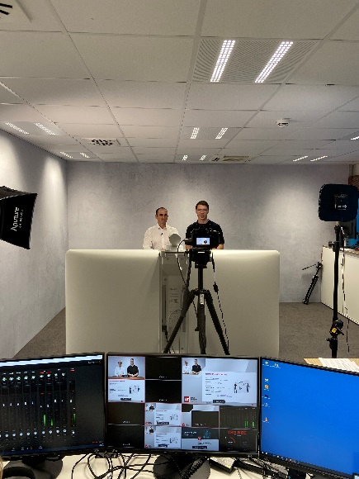  Bildquelle: Würth Elektronik  Fundiertes Elektronikwissen aus dem Videostudio: Die Fachkonferenz Digital WE Days fand bereits zum fünften Mal statt. | 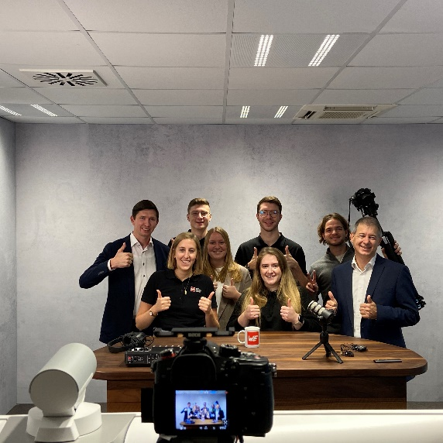  Bildquelle: Würth Elektronik  Rekord für das Online-Team: Mehr als 4 300 Teilnehmende aus aller Welt nutzten in diesem Jahr das Informationsangebot von Würth Elektronik.

Über die Würth Elektronik eiSos Gruppe
Die Würth Elektronik eiSos Gruppe ist Hersteller elektronischer und elektromechanischer Bauelemente für die Elektronikindustrie und Technologie-Enabler für zukunftsweisende Elektroniklösungen. Würth Elektronik eiSos ist einer der größten europäischen Hersteller von passiven Bauteilen und in 50 Ländern aktiv. Fertigungsstandorte in Europa, Asien und Nordamerika versorgen die weltweit wachsende Kundenzahl.

Das Produktprogramm umfasst EMV-Komponenten, Induktivitäten, Übertrager, HF-Bauteile, Varistoren, Kondensatoren, Widerstände, Quarze, Oszillatoren, Power Module, Wireless Power Transfer, LEDs, Sensoren, Funkmodule, Steckverbinder, Stromversorgungselemente, Schalter, Taster, Verbindungstechnik, Sicherungshalter sowie Lösungen zur drahtlosen Datenübertragung.
Die Verfügbarkeit ab Lager aller Katalogbauteile ohne Mindestbestellmenge, kostenlose Muster und umfangreicher Support durch technische Vertriebsmitarbeitende und Auswahltools prägen die einzigartige Service-Orientierung des Unternehmens.
Würth Elektronik ist Teil der Würth-Gruppe, dem Weltmarktführer in der Entwicklung, der Herstellung und dem Vertrieb von Montage- und Befestigungsmaterial, und beschäftigt 8 200 Mitarbeitende. Im Jahr 2022 erwirtschaftete die Würth Elektronik Gruppe einen Umsatz von 1,33 Milliarden Euro.
Würth Elektronik: more than you expect!
Weitere Informationen unter www.we-online.com

Weitere Informationen:  Würth Elektronik eiSos GmbH & Co. KG  Sarah Hurst  Clarita-Bernhard-Straße 9  81249 München  Telefon: +49 7942 945-5186  E-Mail: sarah.hurst@we-online.de  www.we-online.com | Pressekontakt:  HighTech communications GmbH  Brigitte Basilio  Brunhamstraße 21  81249 München  Telefon: +49 89 500778-20  E-Mail: b.basilio@htcm.de  www.htcm.de

